Vereador Dato do Ônibus

Requerimento n° 26/2023

Autor: Deodato Do Espirito Santo Filho.

Ao Senhor, Presidente.

Aos Senhores Vereadores e Senhoras Vereadoras.

Assunto: Requeiro ao poder executivo, Solicito a Secretaria de Educação (SEMED) relatório situacional sobre as constantes faltas de suprimentos, água e aulas na escola do PA Itacaiúnas.

O Vereador que este subscreve requer que, Após ouvir o plenário desta casa de leis, na forma do Art. 174 V Combinado com o § 2° do regime interno, seja encaminhado o oficio ao Excelentíssimo Senhor, Prefeito de Marabá, Sebastião Miranda Filho, indicação: Solicito a Secretaria de Educação (SEMED) relatório situacional sobre as constantes faltas de suprimentos, água e aulas na escola do PA Itacaiúnas.

JUSTIFICATIVA

Atendendo ao pedido da comunidade e usuários, indico este serviço, A pedido dos pais moradores da comunidade PA Itacaiúnas, solicito a Secretaria de Educação (SEMED) um relatório situacional em caráter de urgência sobre as constantes faltas de suprimentos, água e aulas na escola Flor da Mata, haja vista que este transtorno tem prejudicado o desenvolvimento escolar das crianças.
Tendo em vista que os pais estão com constantes reclamações sobre as faltas de aulas devido à situação crítica que a escola se encontra.

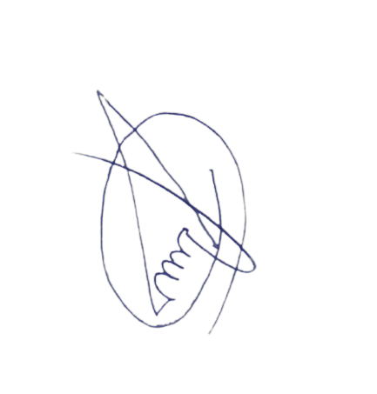

Deodato Espirito Santo Filho
Vereador – CMM
Rodovia Transamazônica – Av. Hileia do INCRA – Marabá-Pá – Gabinete. 19 – 1º andar.
E- mail:gabinete19datodoonibus@gmail.com Telefone: (94) 9842216-04

